10 день 2 семестр

Обучение грамоте

Тема ОУД: «Буква Е. Первая работа буквы Е (показатель мягкости)»

Цель занятия: познакомить детей с буквой Е – показателем мягкости

Задачи:
- Учить читать слоги с буквой е (ме, ле, не, се – мягко), уметь выполнять звуковой анализ слова. Упражнять в чтении слов и предложений. Добиваться понимания прочитанного.
- Развивать память, мышление, внимание. Тренировать мелкую моторику. Обогащать словарный запас.
- Воспитывать интерес к занятиям в целом, любовь к чтению.

Ход ОУД:

Этап ОУД | Содержание этапа | Примечания
Вводная часть | 1. Приветствие. Сэр Пеннибэгс.  2. Принёс подарок – новую букву. Какую – узнаешь  после звукового анализа.  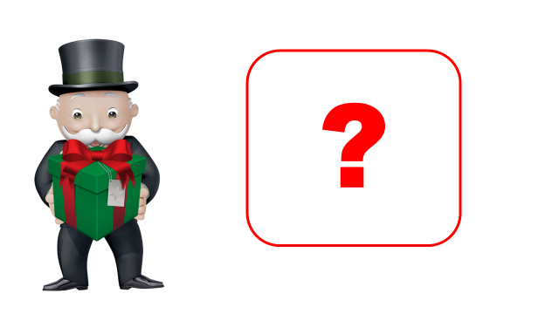 | Слайды с анимацией.
 | 3. Звуковой анализ слов СЭР, СЕЛ  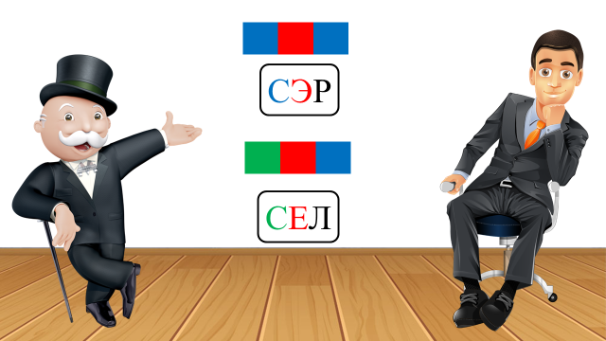 | Выполнить звуковой анализ  Кликать для продолжения.
Основная часть | 1. Введение новой буквы  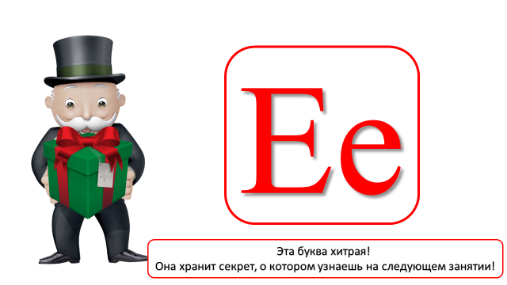 | Обратить внимание ребенка на последнюю фразу!
 | 2. Новое правило чтения –  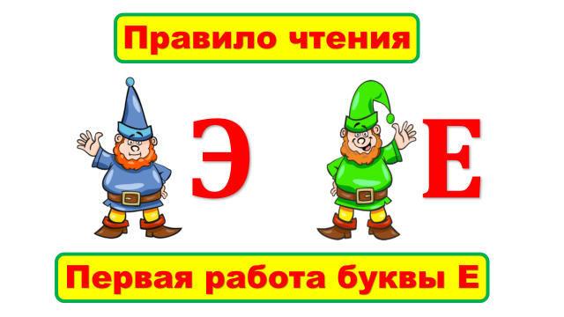  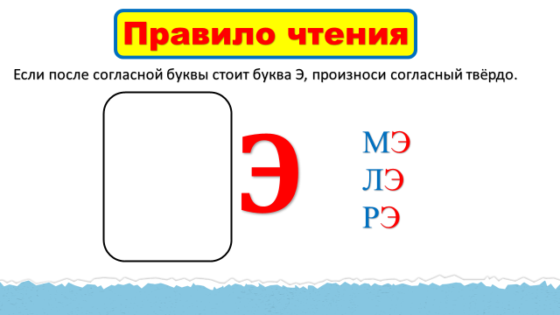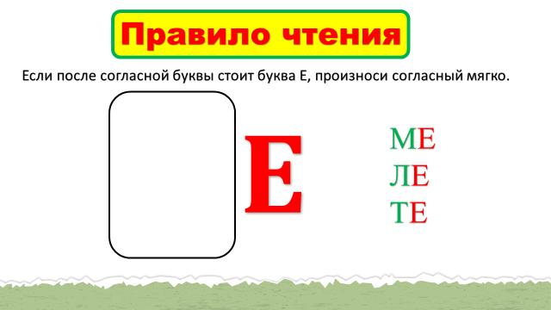 | Ребенок видит гномов – знает, что если рядом с согласным стоит буква Э, то надо читать твёрдо.  если – буква Е – читать мягко.
 | 3. Упражнение в чтении слогов с буквами Э и Е  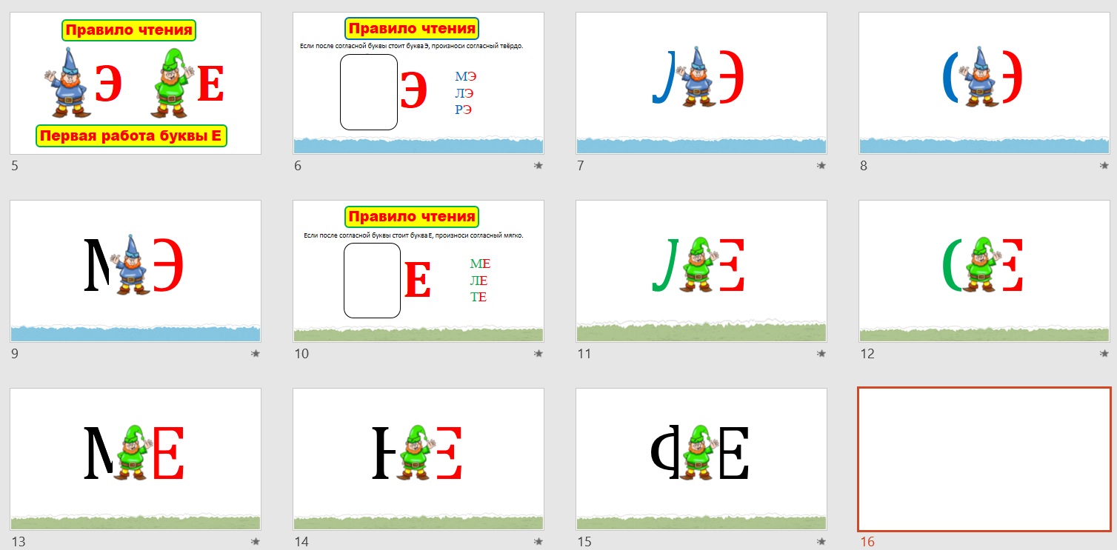 | После того, как ребенок прочитает слог, появляется гном
 | 4. Выделение первого слога в словах.  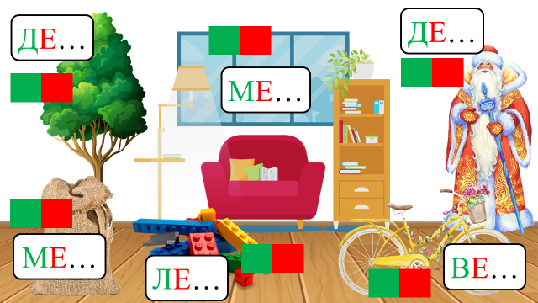 | После того, как ребенок назовёт первые слоги, задать вопрос – как показать, что звук мягкий? Кликнуть мышкой.  Ребенок отвечает, что нужна буква Е
 | 5. Знакомство с буквами Ее. Письмо буквы.  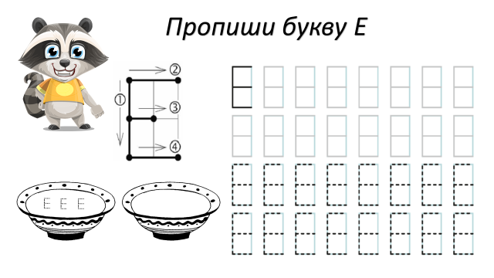 | Проговорить речевую формулу (как пишется буква). Написать ее в тарелочках, прописать букву по клеткам
 | 6. Письмо и чтение слогов  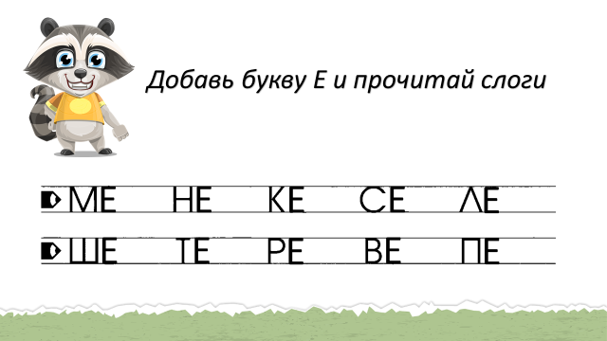 | Добавить букву Е и прочитать слоги
 | 7. Корректурная проба (на время)  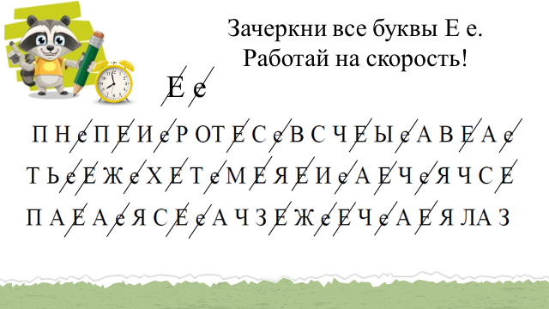 | Ребенок зачеркивает буквы Е е. Взрослый засекает время.  Данное задание необходимо выполнить за 1,5-2 минуты
 | 8. Физминутка с Крабом  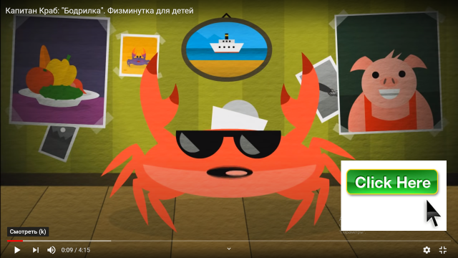 | На кнопке – гиперссылка на внешний ресурс
 | 9. Упражнение в чтении слов  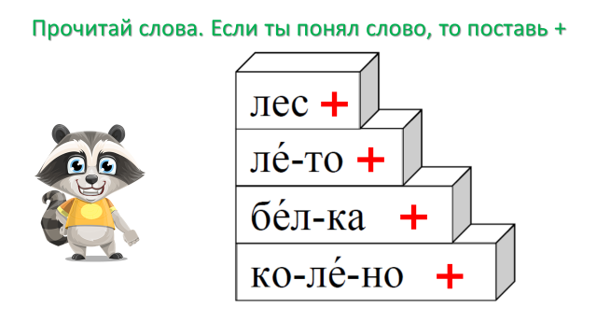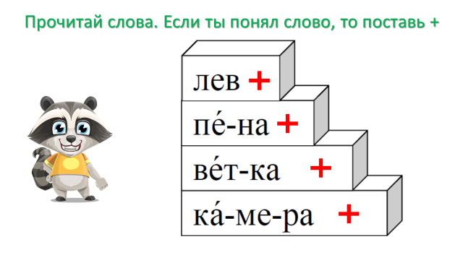 | Добиваться понимания прочитанных слов
 | 10. Чтение слов, которые начинаются с буквы Е  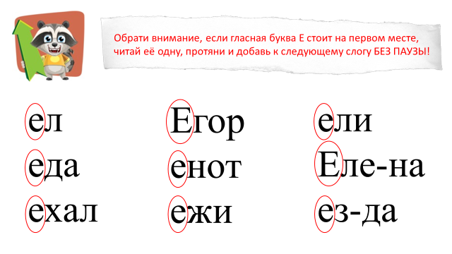 | Обратить внимание ребенка на то, что, если буква Е стоит в начале слова, то следует читать ее ОДНУ, протягивая и потом, БЕЗ ПАУЗЫ, добавить следующий слог
 | 11. Игра «Слово потерялось»  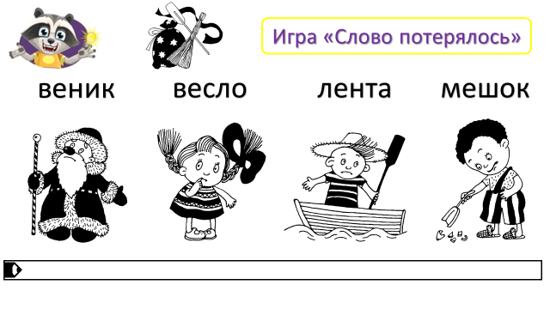 | Прочитать слова. Посмотреть на картинки, определить, что кому не хватает и дописать слово над соответствующей картинкой.
 | 12* Задание для тех детей, которые уже хорошо читают и понимают смысл прочитанного  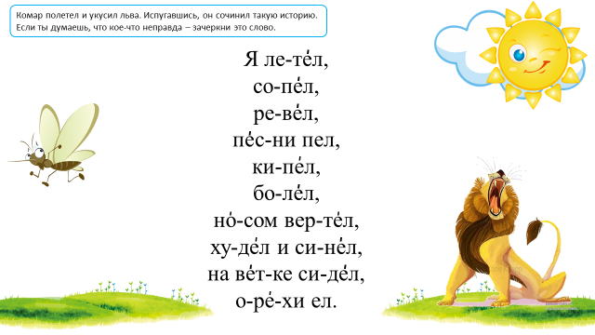 | Если ребенок уже уверенно читает и понимает смысл прочитанного, то это задание для него.  Прочитать, если какое-либо слово он считает «лишним», то вычеркнутьего
Заключительная часть | Сэр Пеннибэгс и енот Вили прощаются до следующего занятия.

